CampAndJoy

Cahier des Charges pour le Design

Première connexion du client. Aucun COOKIE n’est stocké, il faut donc qu’il rentre son identifiant.

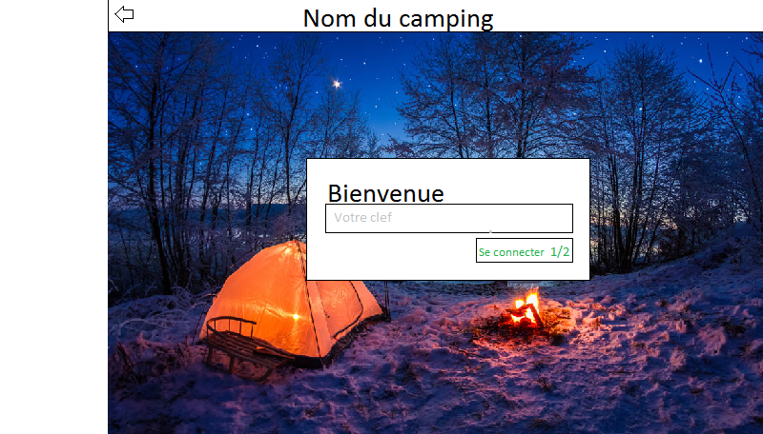

Menu à gauce vide

Image du camping en fond, nom du camping en haut

Le COOKIE est donc créé. Alors, soit l’utilisateur doit créer son mot de passe (première connexion), soit il doit le rentrer. Quoi qu’il arrive même design

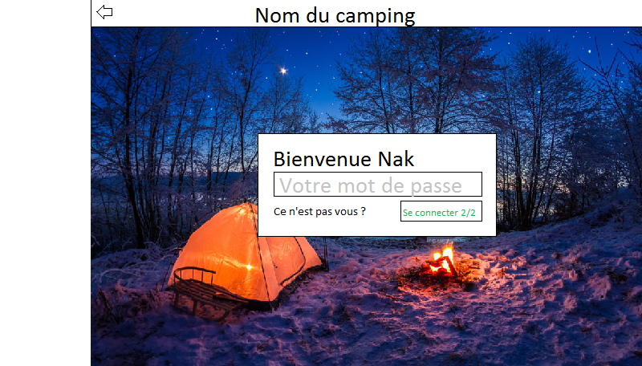

Rentre un mot de passe : 4 chiffres (format clavier numérique sur mobile)

Si tout est ok page d’accueil :

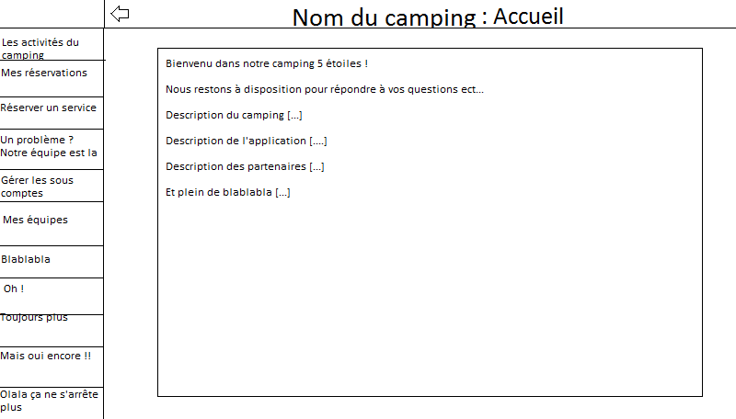

Le menu s’affiche sur la gauche. Petite description du camping service à mettre en page d’accueil, avec surement un système de « pop-up » (modal surement ?) pour des infos importantes/direct.

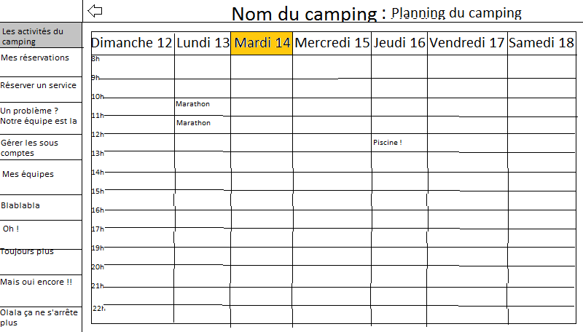

Après le clic sur un onglet du menu, ici les activités du camping. Mise en valeur de l’onglet actuel.

Voici un exemple de notre calendrier de camping. On veut pouvoir mettre en valeur le jour actuel. (Il y aura possibilité de naviguer entre les semaines)

Le fait de cliquer sur une activité renvoie sur une autre page (design à définir) ou info bulle avec un bouton réserver ?

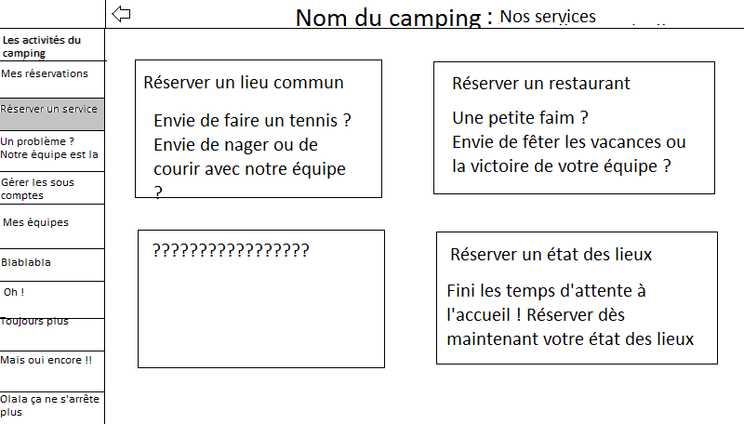

Ici la page réserver un service. Système de row/cols pour afficher plusieurs choix de service

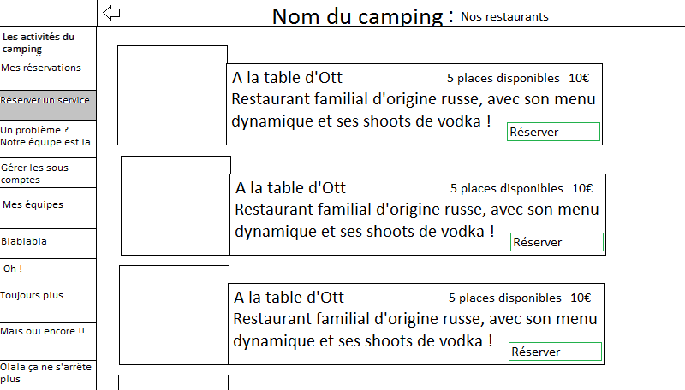

Un style de design dont on a envie pour les lieux communs, restaurant, service ect…

Quelques soucis au niveau de l’ergnomie des places dispo, prix ect…

En général : Ce qui serait bien serait un « historique » genre un breadcrumbs.

Une simplicité et intuitivité sur le design du site.